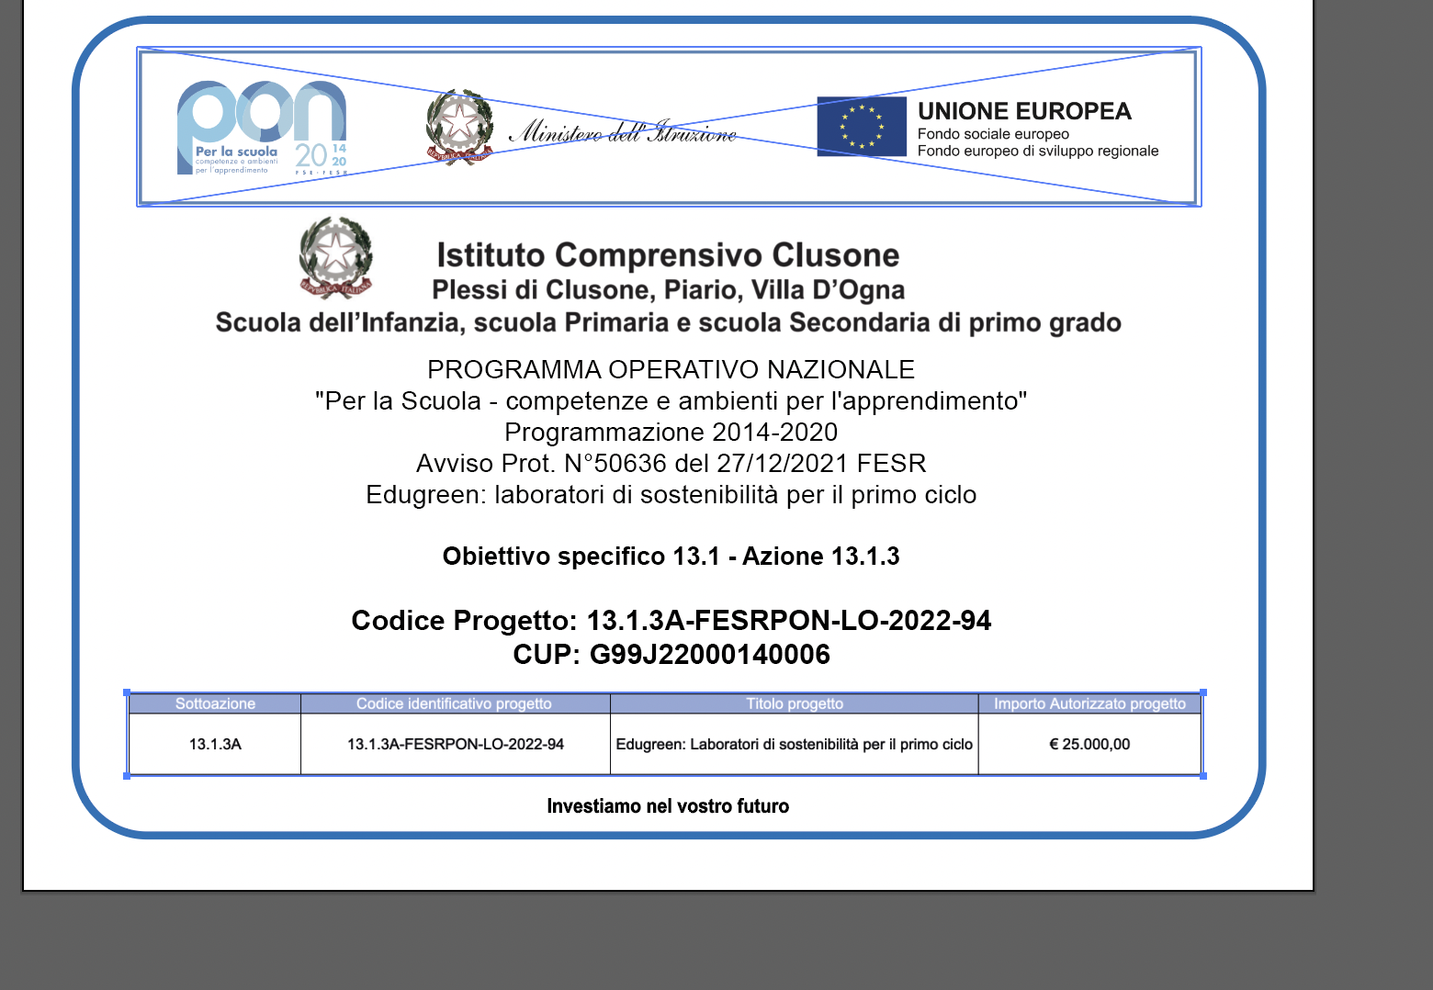
PROGRAMMA OPERATIVO NAZIONALE
“Per la scuola, competenze e ambienti per l’apprendimento”
Programma Operativo Nazionale” 2014-2020
Avviso prot. n. AOODGEFID/4878 del 17/04/2020 FESR
“Azioni per l’allestimento di centri scolastici digitali e per favorire l’attrattività e l’accessibilità anche nelle aree rurali ed interne”
Obiettivo specifico – 10.8 – Azioni 10.8.6 –
Codice Progetto 10.8.6A-FESRPON-LO-2020-498
CUP G92G20000590007
Sottoazione | Codice Identificativo progetto | Titolo modulo | Totale autorizzato progetto
10.8.6A | 10.8.6A FESRPON-LO-2020-498 | Didattica a distanza | €. 13.000,00

